夏德瑞湖光山色-少女峰,黃金列車,萊茵河童話10日
~雙點進出,瑞士4晚,策馬特,日內瓦,新天鵝堡,湖區飯店~
出發日期:2018年4月起
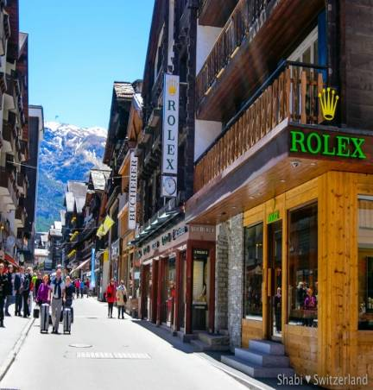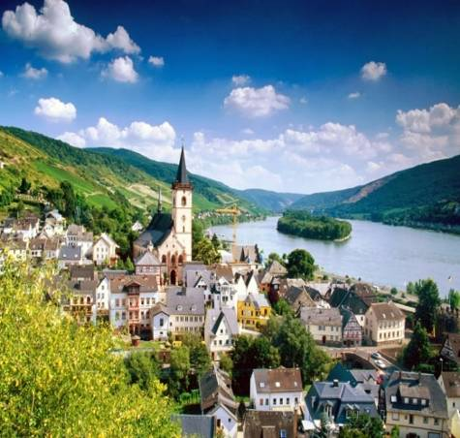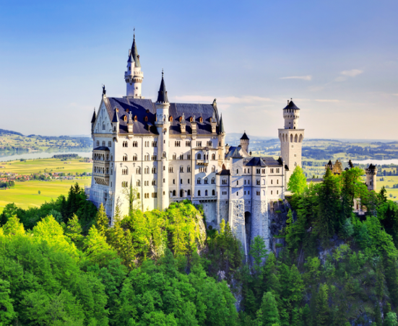
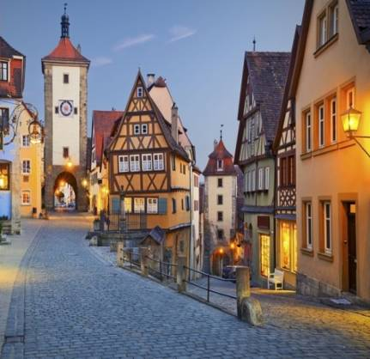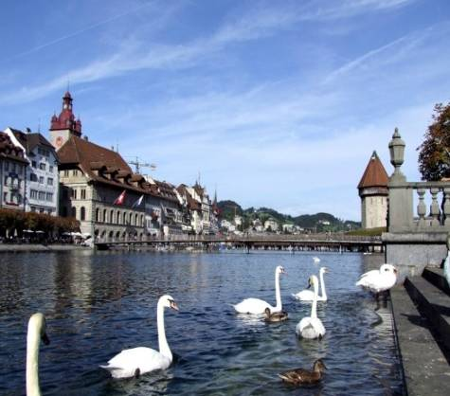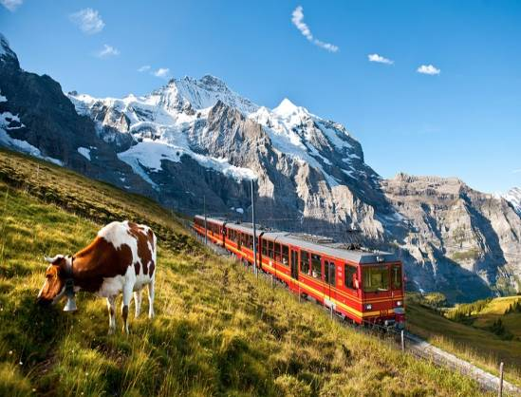
參考航班-
日期 | 航班 | 出發 | 抵達
第一天 | CX451 | 桃園機場19:35 | 香港21:40
第二天 | CX289 | 香港00:35 | 法蘭克福06:20
第九天 | CX382 | 蘇黎世11:55 | 香港06:30+1
第十天 | CX530 | 香港09:10 | 桃園機場11:00
行程特色-
★南德&瑞士嚴選景點，玩到精華-
- 萊茵河--歐洲最長的河流之一，也是世界上最繁忙的流域之一
- 海德堡--以著名的宮殿、國際化氛圍和老城區中充滿活力的氣息而聞名於世
- 羅騰堡--走在明信片風景中~以令人驚豔的中世紀童話風格建築而聞名
- 慕尼黑--德國南部第一大城，保留著原巴伐利亞王國都城的古樸風情，被稱作「百萬人的村莊」
- 新天鵝堡--被譽為世界最美童話城堡，迪士尼樂園的城堡logo就是以新天鵝堡為模板設計的
- 伯恩--伯舊城區被聯合國教科文組織列為世界遺產，同時也是全球十大最佳生活品質之一的城市
- 蒙特勒--日內瓦湖的東岸，阿爾卑斯山山麓，以氣候舒適的度假勝地聞名
- 策馬特--不受任何污染的環保小鎮，是有名的滑雪勝地，更可以觀望馬特洪峰樣貌
- 因特拉根—湖水之間的小鎮，是前往少女峰的重要門戶
- 少女峰--被稱為歐洲屋脊、歐洲之巔，海拔高達4158米，美麗的雪景讓您彷彿來到仙境
- 盧森--瑞士中心地帶的大門，它位於盧森湖畔如畫的風景區
- 蘇黎世--瑞士的最大城市，商業與文化中心
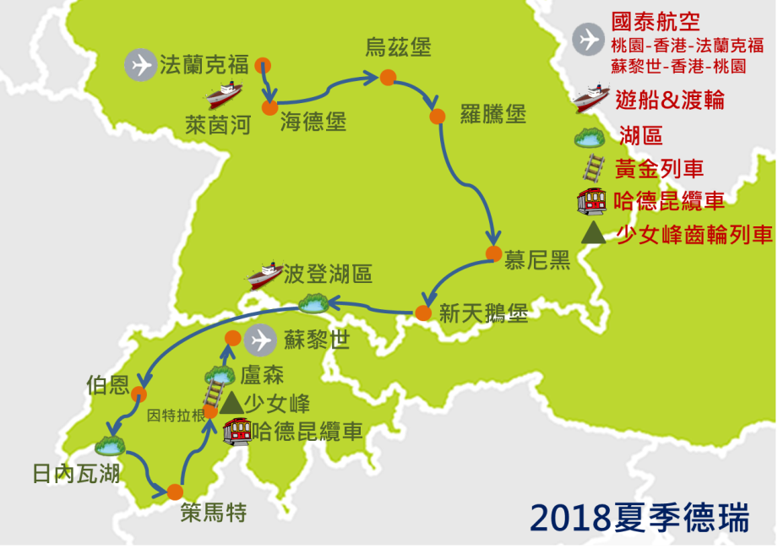
★嚴選航段，不走回頭路-
- 國泰航空為旅客用心著想，秉持親切體貼的待客之道提供創新服務，五度榮獲「Skytrax全球最佳航空公司」大獎，以全球第一的品質享受飛行體驗。
- 我們特別安排搭乘榮獲10大最佳航空公司大獎的國泰航空，嚴選德國法蘭克福進，瑞士蘇黎世出的航線，行程不走回頭路，省去折返拉車的時間，保留更多時間感受德瑞之美。
- 飛往歐洲轉機一次，來回僅四段航班，並在榮獲多屆「Skytrax全球最佳機場」的香港國際機場轉機，感受世界第一機場的氣度和尊榮。

★瑞士連住四晚，深度玩瑞士-
不同於市面上行程，瑞士僅僅簡單帶過；我們特別安排瑞士連住四晚，從瑞士最北邊的波登湖區，一直到最南邊的策馬特，我們都有安排精彩行程，讓您可以深度體驗瑞士之美。

★老城單飛時間，跟團也自由-
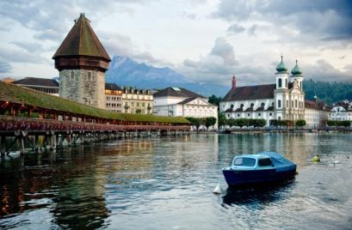
每位團員心目中的德瑞之旅都不同，喜好也不同，所以我們特別安排在老城區或是都市區給您足夠的自由活動時間，您可以直奔當地市集或是路邊悠閒的咖啡店，也可以造訪文藝氣息的博物館或教堂，不論是吃的還是逛的，一切由您自己做主!

★湖區飯店住宿，在湖光山色中甦醒-
行程分別走往波登湖、盧森湖、日內瓦湖和因特拉根四個湖區，另外特別安排在波登湖和盧森以及蒙特勒三晚入住湖區飯店，讓您能充分欣賞湖畔的日出與日落、夜景等每個時段不同的風貌。

★德瑞必嚐美味，色特美食一次蒐集-
- 百年地窖餐廳--除了吃美食，也要吃百年地窖的中古氣氛
- 米其林推薦餐廳--來到歐洲怎麼可以不品嘗米其林等級的魅力
- 少女峰頂景觀餐廳--美味午餐配上壯麗雪景，享受百分百
- 哈德昆觀景台歐式風味餐—山頂風味美食
- 德式香腸風味餐--同樣是德國經典，來德國不品嘗回去怎麼交代!

★ 德瑞必體驗交通工具-
- 少女峰齒輪列車--造訪歐洲之巔必備
- 黃金列車--經典懷舊鐵路最佳選擇(特別安排風景最美的路段)
- 哈德昆觀景台纜車
- 波登湖渡輪--渡輪省去繞路拉車之苦，順便欣賞湖光美景
- 萊茵河遊船--特別安排最美、保留最原始風光的航段
- 浪漫馬車--特別安排新天鵝堡馬車，體驗童話氛圍
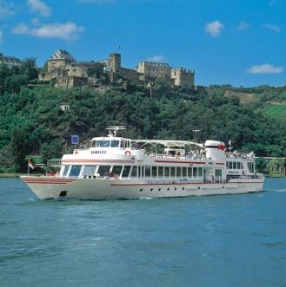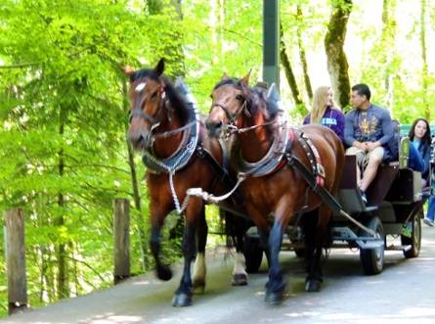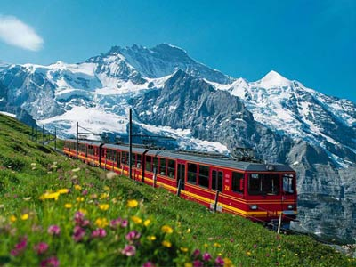

每日詳細行程-
第一天 |  |  | 台北 香港 TPE19:35-HKG21:40
傍晚帶著期待的心情於桃園機場集合，隨後搭乘國泰豪華客機飛經香港轉機，再轉往德國-法蘭克福；今夜於豪華客機上過夜，培養體力，為了即將拉開序幕的德瑞旅程做準備。
餐食 |  |  | 早餐：X 中餐：X 晚餐： 機上精緻餐食
住宿 |  |  | 豪華客機
第二天 |  |  | 香港 法蘭克福 HKG00:35-FRA06:20 萊茵河 (遊船Bingen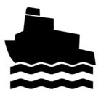Kaub) 海德堡(市區觀光+古堡) 烏茲堡
經過長途飛行，班機終於在早晨抵達法蘭克福機場，辦理入關手續後踏入入境大廳，歡迎來到德國~
出關後我們直奔★萊茵河游船，萊茵河發源於阿爾卑斯山，是歐洲最長的河流之一，也是世界上最繁忙的流域之一。萊茵河沿岸有許多葡萄園，也有許多古堡和田園村鎮。從美因茲Mainz到科布倫茨Koblenz的萊茵河段風景優美，沒有架設任何橋樑，全靠擺渡過河，目的是為了保存該河段的自然風貌。所以我們的遊船特別安排在此段流域間的(Bingen-Kaub,航程約40分鐘)遊船，讓您們體驗萊茵河最愜意的精華美景。
中午安排在海德堡老城中心的★米其林推薦餐廳”騎士之屋Hauz zum Ritter St.Georg“享用午餐。是文藝復興時期的建築，奇蹟似的逃過戰爭摧殘而被完整保留，四百多年紅砂岩的建築，本身就是不可錯過的亮點，更是當地最有名最值得一嚐的餐廳！
下午我們前往★海德堡~坐落於內卡河畔。著名的海德堡城堡位於高出內卡河200米的王座山上，俯視狹長的海德堡老城。海德堡以著名的宮殿、國際化氛圍和老城區中充滿活力的氣息而聞名於世。這裡的購物街一直橫穿過老城區，是德國最長的步行街之一，老城區中小餐館、咖啡館和高級商店林立，猶如穿在線上的一粒粒珍珠。步行街背街小巷的各個角落中也遍布驚喜 - 隨處可見古玩店、潮流精品店，期待著您的光顧。
隨後前往烏茲堡享用晚餐以及返回旅館。
特別安排  下車參觀  參考距離 |  |  | 萊茵河遊船/海德古堡+纜車  海德堡聖靈教堂/老橋/市集廣場  法蘭克福-150km-海德堡-160km-烏茲堡
餐食 |  |  | 早餐：機上簡餐 中餐：米其林推薦餐-騎士之家 晚餐：中式6菜1湯
住宿 |  |  | 烏茲堡四星-Mercure Hotel Wuerzburg Am Mainufer或Novotel Wuerzburg或同級
第三天 |  |  | 烏茲堡 羅騰堡(市區觀光+單飛) 慕尼黑(市區觀光)
養足精神，今天前往★羅騰堡，被譽為一生必去的明信片景點。由於保留了眾多17世紀流傳至今、令人驚豔的中世紀童話風格建築而聞名，同時羅騰堡也是德國兩條著名的觀光路線「浪漫之路」和「古堡之路」的交會處，使得這個面積不大、人口數不多的小鎮成為德國中部最重要的觀光景點。在導遊帶著大家逛完主要景點後，我們特別安排單飛時間，讓您有足夠的時間好好探索這個美到冒泡的小城。
結束羅騰堡悠閒的單飛時光，帶著滿滿的收穫和喜悅，沿著北起烏茲堡，南達福森的羅曼蒂克大道前往慕尼黑。全長約350公里的羅漫蒂克大道，其中一部份為昔日羅馬軍用道路，此條路線上分佈各地的中世紀古堡，是吸引觀光客的主要原因。沿途柔和的德國景緻，城牆圍繞的中世紀小鎮，如同一串精巧的珍珠項鍊，使得羅漫蒂克大道有「歐洲歷史文化寶庫」的美譽。
隨後我們到達★慕尼黑，慕尼黑是德國巴伐利亞邦的首府。是德國南部第一大城，全德國第三大城市。位於德國南部阿爾卑斯山北麓的伊薩爾河畔，是德國主要的經濟、文化、科技和交通中心之一，也是歐洲最繁榮的城市之一。慕尼黑同時又保留著原巴伐利亞王國都城的古樸風情，因此被人們稱作「百萬人的村莊」。
在此我們特別安排德國經典的地窖餐廳，在慕尼黑新市政廳底下的Ratskeller餐廳，是當地貴族專屬的高級餐廳，內部的裝潢氣氛和美食更是不在話下，能夠在此用餐就是身分地位的代表！
享用完美味晚餐，隨後前往飯店休息。
特別安排  下車參觀  參考距離 |  |  | 羅騰堡單飛時光  羅騰堡市政廳,市集廣場,壁鐘 / 慕尼黑瑪莉恩廣場,慕尼黑聖母教堂,新市政廳,鐘樓  烏茲堡-60km-羅騰堡-250km-慕尼黑
餐食 |  |  | 早餐：飯店享用 中餐：自理餐 晚餐：百年地窖餐廳
住宿 |  |  | 慕尼黑四星-Leonardo hotel 或mercure viernheim或同級
第四天 | 慕尼黑 新天鵝堡(巴士上山+馬車下山) 波登湖區
今天我們繼續往南走，前往★新天鵝堡，被譽為「世界最美童話城堡」的「新天鵝堡」位於德國巴伐利亞州西南部，地處阿爾卑斯山麓。一百多年來，這座白牆藍頂的經典城堡以其童話般的夢幻身姿，年復一年地吸引著一代代的參觀仰慕者，迪士尼樂園標準LOGO中的城堡就是以新天鵝堡為模板來設計的。新天鵝堡全景照片的最佳觀景拍攝地，是在山上的巴士下車地點。所以我們特地安排以搭乘巴士的方式上山，免除爬山的辛勞，又有絕佳的點可以拍下美美的照片！但請注意，當天候不佳時，山上的瑪莉恩鐵橋會封閉，便無法搭巴士上山了。將會用馬車做為替代。請注意，無論是搭巴士或馬車，由於現場旅客數眾多，一定會需要排隊耗時，請發揮您的耐心與風度喔！
午餐後前往中歐最大的湖泊★波登湖區，也稱康士坦茲湖，位於瑞士、奧地利和德國三國交界處，由三國共同管理，湖區景色優美，風景迷人。今晚特別安排波登湖區飯店，讓您有足夠的時間細細品味湖畔的各種風光！
特別安排  參考距離 |  |  | 新天鵝堡+巴士上山+馬車下山  慕尼黑-120km-新天鵝堡-105km-波登胡
餐食 |  |  | 早餐：飯店享用 中餐：歐式風味餐 晚餐： 中式合菜
住宿 |  |  | 波登湖區飯店 SEEhotel Friedrichshafen, Mercure hotel in Bodensee 或同級
第五天 |  |  |  | 波登湖(渡輪) 伯恩 蒙特勒
一大早我們從波登湖畔出發，為了節省拉車時間，我們特地安排波登湖渡輪，享受早晨湖面風光。
伯恩有許多噴泉、砂岩外牆、狹窄的街道和歷史悠久的塔塔樓，這種中世紀氣息是獨一無二的。熊公園(Bear Park)以上的玫瑰園(Rose Garden)，還有高達101米大教堂鐘樓的平台，都是俯瞰舊城和阿勒河(River Aare) 的好據點。過往的防禦工事和堡壘，均位於河邊的陡坡。舊城不少時裝精品店、酒吧、酒館，有些還是建立在古老的拱形酒窖。而小街裡眾多咖啡廳，既吸引本地人也吸引外地游客。
隨後我們繼續驅車前往蒙特勒。蒙特勒鎮自古以來一直都是文人雅士、音樂家喜歡聚集的地方，著名的蒙特勒爵士音樂節是這個小鎮每年固定的大型音樂活動。依傍在日內瓦湖的避風灣，週圍都是葡萄園，而背後則是白雪皚皚的阿爾卑斯山雪峰，景色令欣賞者透不過氣。今晚特別安排入住日內瓦湖區的飯店，您可在日內瓦湖畔的行人徒步區悠閒漫步，享受愜意的小鎮風情。
下車參觀  參考距離 |  |  |  | 伯恩(熊公園+玫瑰花園+舊城區)  波登湖渡輪/波登湖區-190km-伯恩-90km-蒙特勒
餐食 |  |  |  | 早餐：飯店享用 中餐：歐式風味餐 晚餐：歐式風味餐
住宿 |  |  |  | 蒙特勒湖區四星飯店Eden palace au lac或同級
第六天 |  |  |  |  | 蒙特勒策馬特 因特拉根-哈德昆觀景台纜車
早晨前往策馬特，★策馬特位在山谷中的小村落策馬特，是被保護，不受污染的一座小城，一般民眾、遊客來到策馬特都不能開車、搭遊覽車進城，都必須搭火車進來策馬特。從此地觀望馬特洪峰，在不同時間、不同天氣下可以看到形形色色馬特洪峰的樣貌。周邊還有許多各式各樣的展望台與登山步道，在不同的角度、不同的海拔可以看見紛紛不一重巒疊嶂的美景，在這一年四季都能滑雪，是著名的滑雪勝地。我們在這邊一樣安排了單飛時間，您可以步行在策馬特車站前的商店街，走進溫暖原木風格的麥當勞或甜點店，在大雪紛飛的時刻來上一杯熱巧克力，可以走進馬特洪峰博物館參觀、遠眺馬特洪峰的雄偉，也可以步行上小山丘紀錄策馬特的全景，或是為自己挑一張美麗的明信片!
告別這個純淨的小鎮，我們隨後前往★因特拉根，因特拉肯是少女峰山腳下的一個瑞士旅遊觀光城市，附近的幾個小鎮也是都瑞士著名的度假勝地。以一年四季風景醉人著稱。作為前往少女峰的重要門戶之一 。因特拉肯的意思是「在湖水之間」，因為夾在西邊圖恩湖與東邊布里恩茨湖之間。在因特拉根的單飛時間，您可以把目標鎖定在小鎮上的免稅大道(赫艾維大道，簡單的一條街卻遍布各種名牌商店、餐廳、飯店和賭場，也可以遠眺少女峰，在明信片般的美景裡悠閒地度過。傍晚特地安排搭乘纜車上到哈德昆觀景台遠眺因特拉根小鎮美景，並停留在山上享用晚餐。
特別安排  參考距離 |  |  |  |  | 策馬特單飛/因特拉根單飛/哈德昆觀景台纜車&晚餐  蒙特勒-140km-塔什-120km-因特拉根
餐食 |  |  |  |  | 早餐：飯店享用 中餐：歐式風味餐 晚餐：哈德昆觀景台歐式風味餐
住宿 |  |  |  |  | 因特拉根四星飯店-Hotel Interlaken或hotel royal St. Georges或同級
第七天 |  | 因特拉根 Kleine scheidegg車站(齒輪列車)少女峰頂 因特拉根(黃金列車)盧森
今天進入這次德瑞之旅的重頭戲~★少女峰齒輪列車！少女峰是瑞士的著名山峰，海拔4158米，也是歐洲之巔。少女峰被稱為歐洲屋脊。在歐洲，這是遊客可以一年四季賞雪的最佳地點之一。而要登上少女峰，就離不開乘坐齒輪火車。這是一種用齒輪驅動的火車。無論乘火車還是開車前來遊覽的遊客，都要在山下換乘齒輪火車上山。火車向更高處爬行，漸見阿爾卑斯山雪山氣勢磅礴，其景觀隨著時令的交替和陰晴變化而變幻無窮。四周雲霧繚繞，好像進入了騰雲駕霧夢幻般的仙境，每過幾米的景色，都會讓人感到意外。午餐我們特別安排在少女峰頂的景觀餐廳用餐，您可以一邊品嘗瑞士美食一邊欣賞歐洲之巔的雪景~
午餐過後我們回到山腳下的因特拉根車站，準備搭乘★黃金列車，在黃金快車上，透過全景車窗或者坐在VIP座位上可盡情欣賞窗外多姿多彩的美麗全景。對喜歡懷舊的鐵路愛好者而言，黃金快車經典列車堪稱最佳選擇，因爲它是優雅的美好時代列車的複制品。我們特別安排因特拉肯—琉森段。很多人說，這是風景最美的一段黃金列車！本段黃金列車約75公里，大約2小時的車程，沿途的瑞士湖光山色為各段之最，是最不容錯過的一段黃金列車！
經過兩個小時的黃金列車之旅，我們到達最底站★盧森湖區!盧森湖位於瑞士中部，因為湖岸邊有不少的高山，如皮拉圖斯峰、石丹峰、瑞吉峰等，湖光山色構成典型的瑞士風景，美不勝收。不論瑞士人或外國人，都被琉森湖壯麗的風景吸引到來，使之成為旅遊勝地。今日特別安排盧森湖區的飯店，讓您享受湖畔的悠閒，準備明天早上的盧森市區之旅。
特別安排  參觀景點  參考距離 |  |  |  | 少女峰齒輪列車/少女峰山頂午餐/黃金列車(因特拉根-盧森)/入住湖區飯店  冰宮,斯芬克斯天文台,全世界最高的郵局  因特拉根-30km-Kleine Scheidegg車站/因特拉根-70km-盧森
貼心提醒:
- 上少女峰頂可親眺歐洲最長的冰河─２３公里長的阿萊奇冰河的發源地，要親近冰河，則是造訪冰河底下的冰宮。冰宮內的地板也是冰塊砌成，相當滑，來此參觀除了保暖裝備外，最好要準備防滑鞋，並緩慢行走以維自身安全。同時建議攜帶太陽眼鏡，避免雪盲現象造成眼部不適。
- 由於少女峰高度達海拔３５００公尺，上下山皆以火車做為交通工具，上／下速度尚稱平緩，上山後仍建議行進、移動速度儘量放緩。如您因個人體質之故，產生不適之現象，請務必告知隨團領隊，領隊會第一時間處理因應。而爲了照顧遊客的健康，綜合大樓內設有緊急救援服務，受過專業訓練的醫療人員，會為旅客做緊急處理。此行於山頂餐廳用餐，建議勿吃得太飽，避免因體質之故於山頂產生身體不適。
餐食 |  |  |  | 早餐：飯店享用 中餐：少女峰頂景觀餐廳 晚餐：中式6菜1湯
住宿 |  |  |  | 盧森湖區飯店-Hotel seeburg或hotel paxmontana或同級
第八天 |  |  |  | 盧森市區(市區觀光) 蘇黎世(市區觀光)
今天早上我們要探索★盧森市中心！盧森，是通向瑞士中心地帶的大門，它位於盧森湖畔如畫的風景區，鑲嵌在令人難忘的山嶺間。因著它的風景名勝、精美紀念品和名錶專門店，這美麗城市吸引遊人無數。市區觀光我們將會走訪△保留著中世紀風格的卡佩爾木橋畫滿很多彩繪裝飾，是盧森最美的城鎮風光，該橋也被公認爲歐洲最古老的木制有蓋橋樑之一。△垂死獅子像是位於瑞士城市盧森的一座負傷獅子的雕像。這座雕像由丹麥雕塑家巴特爾·托瓦爾森設計，用以紀念在1792年保衛巴黎杜伊勒里宮的戰鬥中的約1100名瑞士僱傭兵。△天鵝廣場是盧森市區內逛街區的起點，廣場周邊與老城區內建築多為販售瑞士奢華鐘錶品牌、巧克力店的店家，不愛購物的旅客也可以欣賞老城區內的建築壁畫和噴泉，頗有童話氛圍。
隨後我們驅車前往★蘇黎世，作爲湖邊的「體驗之都」，而且背靠阿爾卑斯山雪峰的壯麗景，蘇黎世擁有各式休閑活動，從市中心河畔慢步、湖畔暢泳到壯觀的玉特利山的遠足，都一應俱全。市區觀光我們將走訪△蘇黎世火車總站，又稱蘇黎世總站、蘇黎世中央站，為瑞士全國最大鐵路車站，現有26個站台，地理位置位於蘇黎世市中心。△班霍夫大街(約一英里長的繁華大街，時裝名店、百貨公司、咖啡館林立，叫人流連忘返。△舊城區 - 擁有歷史悠久的藝術館、古董店和書店，藝術愛好者尋幽探勝之地。到了晚上，舊城區就變成了不同人仕的娛樂大雜燴。△蘇黎世大教堂是瑞士蘇黎世的3座主要教堂之一（另外兩座是蘇黎世聖母大教堂和聖彼得教堂）。教堂位於利馬特河河岸附近。
下車參觀  參考距離 |  |  |  | 盧森市區觀光（卡貝爾古橋、獅子紀念碑、琉森大教堂）  蘇黎士市區漫步（班霍夫大街、中央車站、聖彼得教堂、聖母教堂）  盧森-52km-蘇黎世
餐食 |  |  |  | 早餐：飯店享用 中餐：自理餐 晚餐：歐式風味餐
住宿 |  |  |  | 蘇黎世四星飯店 NH AIRPORT或同級
第九天 |  | 蘇黎世機場 香港 ZRH11:55-HKG06:30+1
享用完飯店早點後，整理滿滿的收穫與回憶，專車前往蘇黎世機場返回溫暖的家。
餐食 |  | 早餐：飯店享用 中餐：機上精緻餐食 晚餐：機上精緻餐食
住宿 |  | 豪華客機
第十天 |  | 香港 台北HKG09:10-TPE11:00
班機飛抵桃園國際機場，結束令人難忘的德瑞之旅。期待下一次的相逢在美麗的歐洲！
餐食 |  | 早餐：機上精緻餐食 中餐：X 晚餐：X
住宿 |  | 溫暖的家

行程費用-
*包含項目：含兵險,含國內外機場稅
*不含項目：不含小費,不含行李小費,不含行李超重費,不含接送費
*訂金每人20000。
*單人房差15000。
*小費每人每天10歐元,(10歐*10天=100歐元)。
*16人成團,最多為45人以下(含)，台灣地區將派遣合格領隊隨行服務。
*小不佔不符合歐洲消防規定,2歲以上小孩皆須佔床,2歲以下嬰兒可不佔床。

溫馨提醒及建議-
1.本公司對同等級之飯店間入住選擇有最終決定之權利。
2.為考量旅客自身旅遊安全，並顧及同團其他旅客之旅遊權益，年滿70歲及行動不便之貴賓，若無親友陪同者，請事先告知敝公司，讓我們為您提供專業的建議
3.如您為未滿20歲之未成年人，未與法定代理人一同報名參加旅遊行程時，須得法定代理人之同意，報名始為有效！為確認您的報名有徵得法定代理人之同意，請您記得將旅行社所給旅遊定型化契約書或同意書，提供給您的法定代理人簽名後並繳回，報名手續始有效完成！
4.團體旅遊需多方顧及全體旅客，時間的安排也需相互配合，故若有嬰幼兒同行時，可能無法妥適兼顧，所以煩請貴賓於報名時，多方考量帶嬰幼兒同行可能產生的不便，以避免造成您的不悅與困擾。
5.素食：因各地風俗民情不同，國外的素食習慣大多是可以食用蔥、薑、蒜、蛋、奶等，除華僑開設的中華料理餐廳外，多數僅能以蔬菜、豆腐等食材料理為主；若為飯店內用餐或一般餐廳使用自助餐，亦多數以蔬菜、漬物、水果等佐以白飯或麵食類。故敬告素食貴賓，海外團體素食餐之安排，無法如同在台灣般豐富且多變化，故建議素食貴賓能多多鑑諒並自行準備素食罐頭或泡麵等，以備不時之需。
6.因氣候無法預測，故若遇大風雪、火山、等情況，則會以行程安全順利為考量，採緊急行程應變措施，敬請見諒。
7.本行程設定為團體旅遊行程，故為顧及旅客於出遊期間之人身安全及相關問題，於旅遊行程期間，恕無法接受脫隊之要求；若因此而無法滿足您的旅遊需求，建議您另行選購團體自由行或航空公司套裝自由行，不便之處尚祈鑒諒。
8.我們為維護旅遊品質及貴賓們的權益，在不變更行程內容之前提下，將依飯店具體確認回覆的結果，再綜合當地實際交通等情況，為貴賓們斟酌調整並妥善安排旅遊行程、飯店入住之先後順序或旅遊路線，請以說明會或最後確認的行程說明資料為準。
9.行程於國外如遇塞車時，請貴賓們稍加耐心等候。如塞車情形嚴重，而會影響到行程或餐食的安排時，為維護旅遊品質及貴賓們的權益，我們將為您斟酌調整並妥善安排旅遊行程，敬請貴賓們諒解。

注意事項-
★台灣地區國際航線旅客手提行李之安檢新規定 ２００７年０３月０１日起，自我國搭乘國際線班機﹝含國際包機﹞之出境、轉機及過境旅客之手提行李安檢新措施如下：
１．所有旅客隨身攜帶之液體、膠狀或噴霧類物品其個別容器體積不得超過１００毫升。
２．所有液體、膠狀或噴霧類物品容器均應裝於不超過1公升且可重覆密封之透明塑膠袋內。
３．每位旅客僅限攜帶１個前項所述之塑膠袋，並於安檢時交由安檢人員目視檢查。
４．旅客旅行中所必要但未符合前述限量規定之嬰兒奶粉﹝牛奶﹞、嬰兒食品、藥物、糖尿病或其它醫療所需之液體、膠狀或噴霧類物品，須向安檢人員申報，並獲得同意後，可不受前揭規定之限制。
５．出境或過境﹝轉機﹞旅客在機場管制區或前段航程於機艙內購買之液體、膠狀或噴霧類免稅物品，可在經過安檢後再次隨身攜帶上機，但需置放於可籤封及顯示有效購買證明之透明塑膠袋內。
６．為使安檢線之Ｘ光檢查儀有效檢查，前述塑膠袋應與其它手提行李、外套或手提電腦分開通過Ｘ光檢查。
★申根國六個月內可停留90天免簽證【曾經簽證被拒或黑名單者、不適用免簽證，必須自行申請申根簽證】
★電話：
從台灣，打電話到歐洲
台灣國際冠碼 + 歐洲各國國碼+當地區域號碼﹝不須撥0﹞+電話號碼
例如：自台灣打電話到法國巴黎002+33+1+電話號碼
從歐洲，打電話回台北家中
歐洲國際冠碼┼台灣國碼+台北區域號碼﹝不須撥0﹞+台北家中電話00+886+2+台北家中電話
從歐洲，打電話回台灣的行動電話
歐洲國際冠碼┼台灣國碼+行動電話﹝不須撥第一位數字0﹞00+886+932111111
★歐洲各國國碼：
英 國 ４４ 捷 克 ４２０
荷 蘭 ３１ 匈牙利 ３６
比利時 ３２ 波 蘭 ４８
丹 麥 ４５ 盧森堡 ３５２
法 國 ３３ 挪 威 ４７
德 國 ４９ 瑞 典 ４６
瑞 士 ４１ 芬 蘭 ３５８
奧地利 ４３ 冰 島 ３５４
義大利 ３９ 希 臘 ３０
西班牙 ３４ 葡萄牙 ３５１
斯洛伐尼亞 ３８６
克羅埃西亞 ３８５
★時差：
歐洲地區之時差因日光節約時間而有所不同
三月最後一個星期日至九月最後一個星期日：歐洲慢台灣６小時
十月至隔年三月為日光節約時間 ：歐洲慢台灣７小時
★電壓：
歐洲各國之電壓均為２２０─２４０伏特／雙圓孔插頭﹝英國地區除外，大多為三扁孔﹞；如行動電話、數位相機或電器用品等須於外站充電，請記得攜帶變壓充電器及轉換插頭。

